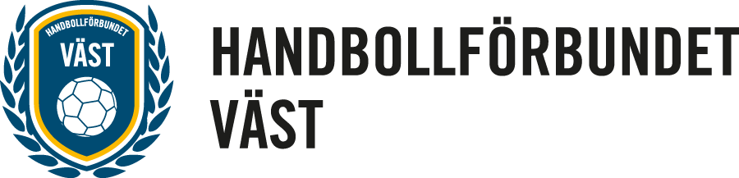

Matchvärd

Syftet med matchvärd är att skapa en välkomnande, trivsam och trygg miljö kring våra handbollsarrangemang där barn och ungdomar ska ha roligt och utvecklas.

Det ska tydligt framgå i hallen vem eller vilka som är matchvärd och den eller de personer ska inte ha något annat uppdrag i hallen under tiden som man är matchvärd. För att synas ska man bära den gula västen med ”matchvärd” på ryggen som finns i caféet bakom dörren.

Detta år ser matchvärdskapet annorlunda ut med tanke på rådande pandemi. Instruktionerna nedan beskriver både generella uppgifter men också de förändringar som är baserade på Svenska Handbollsförbundets restriktioner.

Svenska Handbollsförbundets restriktioner
- U10-seniorernas seriespel kommer att spelas som vanligt
- Spelare och ledare inskrivna i protokollet, domare och funktionärer samt arrangörens personal med tydlig roll får lov att vistas i anläggningen.
- Utöver ovan personer får varje lag ha med 5 personer med tydlig roll (t.ex chaufför) som får vara publik oavsett publikkapacitet.
- Anläggning får ta emot 50 personer som publik om sociala distansering kan garanteras i form av markerade publikplatser samt att publik inte vistas närmare än 2 meter från planen. Det är upp till varje arrangör att se över om dessa krav kan efterlevas.

Stora Höga Arena
Stora Höga Arena kan ta emot 38 personer som publik. Varje person ska bli tilldelade en siffra som finns markerad i idrottshall (18 platser) eller på balkong (20 platser). Om personer kommer i sällskap får de lov att sitta nära varandra men den siffran de blivit tilldelade ska inte upptas av någon annan.
De 5 personer utöver spelare och ledare ska ingå i publikkapaciteten.
En publiklista finns att tillgå för varje match. Dessa listor finns i caféet direkt till vänster på bänken ihop med cafépärm.

Spekerödshallen
Spekerödshallen kommer inte att kunna ta emot publik. De 5 personer utöver spelare och ledare får vistas i idrottshallen.

Matchvärdens uppgift
Ta emot gästande lag, domare och funktionärer samt eventuell publik på ett välkomnande sätt genom att presentera sig och informera om viktiga funktioner i hallen samt ditt uppdrag som matchvärd.

Ankomst spelare och publik
För de två lagen, publik, domarna och funktionärerna gäller att inpassering inte får ske samtidigt. De inblandade parterna ska ta ansvar för att så sker och matchvärd finns på plats för att se till att detta går rätt till. Inpassering ska ske med en sådan tidsförskjutning att lämplig social distansering kan upprätthållas

Handsprit ska tydlig finnas på plats vid entré. Handsprit finns att fyllas på från caféet.

Omklädningsrum
- Omklädningsrumsfördelning / lag finns på TV:n i korridoren.
- Omklädningsrum får användas för att skapa social distansering men ska i största möjliga mån inte användas.
- Nycklar till omklädningsrum, domarrum och bollrum finns i kökslådan i caféet under kaffebryggaren. Domaromklädningsrummet är nummer 7.

Domare och funktionär
- Handbollsförbundet Väst tillsätter domare för U12 – Senior samt funktionärer för herr division 2. Kansliet tillsätter domare för minihandboll – U11 samt funktionärer till alla matcher förutom Herr division 2.

- Som matchvärd, var ett stöd för domare och funktionärer innan, under och efter match. Alla domare och funktionärer har under deras utbildning fått information om vad de ska göra (såsom material m.m) vilket innebär att stödet handlar om att finnas tillhands om problem uppstår.

- Om funktionär inte dyker upp, ordna så att någon sköter klockan i hallen. Detta är till för publiken. Domaren ansvarar alltid för tid och resultat i matchen.

- Klockan finns i domarrummet.

- U14 – senior har EMP (elektriskt matchprotokoll) som sekretariatet sköter. För U10-U13 ska ett matchprotokoll (gult) lämnas ut till lagen. 1 matchprotokoll / match. Matchprotokollen finns i bollrummet i hyllan direkt till vänster. Detta matchprotokoll ska sedan lämnas till sekretariatet.

Idrottshallen
När en match är slut ska spelare, ledare och tillhörande publik lämna idrottshallen direkt. Första därefter får nästkommande matchs spelare, ledare och publik kliva in i hallen.

Nolltolerans
- Arbeta för nolltolerans kring spelplanen.
- Att påtala om någon utanför spelplanen uppträder på ett olämpligt sätt.
Om det sker, prata först och främst med personen själv men även med ledaren till laget som personen är kopplad till. Om någon person uppträder mycket olämpligt så har du i uppgift att skriftligt informera Malin Svensson på kansliet som i sin tur kontaktar klubben som personen är kopplad till och distriktsförbundet.

